Presseinformation

all about automation Friedrichshafen:
Infrarot-Temperaturmesstechnik

Fluke Process Instruments ist durch die Ing. Konrad Weinmann GmbH + Co. KG auf der all about automation Friedrichshafen vertreten. Der Vertriebspartner präsentiert Infrarotmesstechnik für die berührungslose Temperaturüberwachung in industriellen Prozessen von -40 °C bis 3200 °C. Die Sensoren und Wärmebildsysteme erfüllen höchste Ansprüche an Robustheit, Präzision und Konnektivität. Es sind jeweils verschiedene Spektralbereiche und Optiken für unterschiedliche Messabstände verfügbar. Ein Messe-Highlight sind die neuesten Wärmebildsysteme: ThermoView TV40 mit integrierter Kamera für sichtbares Licht. Die zur festen Installation in Anlagen konzipierte IP67-Kamera überwacht Temperaturen von -10 °C bis 1200 °C. Es lassen sich unterschiedliche Alarmbedingungen für verschiedene Bereiche im Sichtfeld definieren, um die Produktqualität, den effizienten Energieeinsatz und die Betriebstüchtigkeit der Anlagen zu gewährleisten.

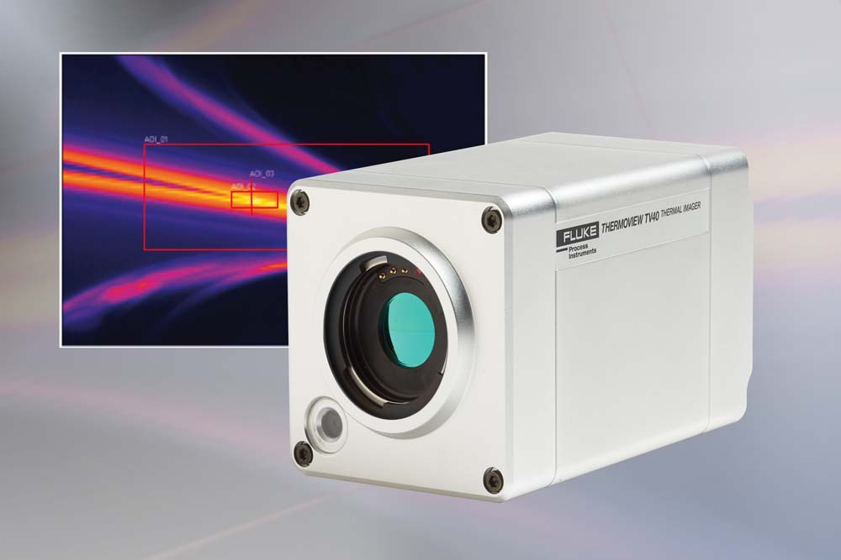
Bild 1: Robuste Wärmebildsysteme überwachen Bandprozesse sowie andere industrielle Verfahren und Anlagen kontinuierlich, rund um die Uhr

Die Baureihe Thermalert 4.0 – ebenfalls zur festen Installation – umfasst seit Neuestem 18 Punktpyrometer für Messtemperaturen von -40 °C bis 2300 °C. Hinzugekommen sind kurzwellige Pyrometer für Hochtemperaturanwendungen, speziell für Metall und Stahl. Gezeigt werden außerdem die ultrakompakten OEM-Sensoren Raytek Compact MI3 zur Integration in Maschinen und Anlagen. Bei bis zu acht digitalen Messköpfen je Kommunikationsbox lassen sich Messstellen äußerst kostengünstig einrichten. Die Baureihe umfasst unter anderem eigensichere Ausführungen für Ex-Anwendungen sowie ein Infrarot-Thermometer mit Schutzart IP65, das nur 28 mm lang ist und nur 14 mm im Durchmesser misst. Das Standteam berät Messebesucher bei der Auswahl der richtigen Lösung für ihre spezifische Anwendung. Fluke Process Instruments liefert passende Systeme für alle Einsatzszenarien, je nach Bedarf mit Ausgabe digitaler oder analoger Signale und Anbindung an alle gängigen Feldbusse und Industrial-Ethernet-Protokolle.
Fluke Process Instruments auf der all about automation
Friedrichshafen, 4. – 5. März 2020
Halle B1, Stand 124

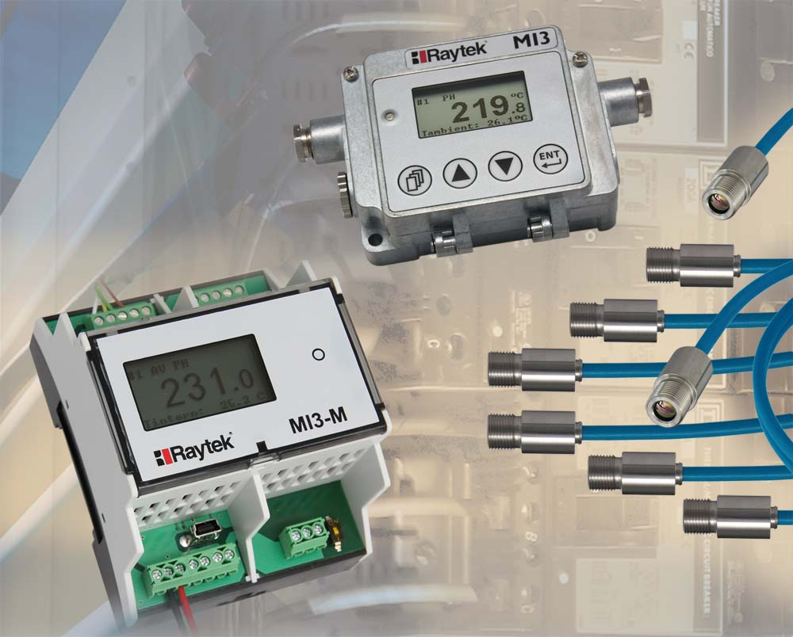
Bild 2: Mit MI3-Pyrometern lassen sich Temperaturmessstellen besonders kostengünstig einrichten

Bilder: | thermoview_tv40  mi3_8heads | Zeichen: | 1921
Dateiname: | 202002007_pm_all_about_automation_de | Datum: | 12.02.2020
Über Fluke Process Instruments
Fluke Process Instruments entwickelt, fertigt und vertreibt ein umfassendes Programm an Infrarot-Messsystemen und Temperaturüberwachungslösungen für industrielle Anwendungen, Instandhaltung und Qualitätskontrolle. Die Produkte, die weltweit unter den Marken Raytek, Ircon und Datapaq vertrieben werden, stehen für über 125 Jahre Technologieführerschaft im Bereich der Temperaturmessung.
Über Fluke
Die 1948 gegründete Aktiengesellschaft Fluke mit Sitz in Everett (Washington), USA, ist der internationale Marktführer im Bereich kompakter elektronischer Test- und Messgeräte. Anwender sind technisches Fachpersonal, Ingenieure, Elektriker und Messtechniker, die industrielle, elektrische und elektronische Anlagen und Kalibrierprozesse einrichten, testen und bedienen.

Kontakt:  Fluke Process Instruments GmbH  Leonardo Trame  Blankenburger Straße 135  13127 Berlin  Tel.: 030 / 478 008-0  E-Mail: marketing@flukeprocessinstruments.de  Internet: www.flukeprocessinstruments.com | gii die Presse-Agentur GmbH  Immanuelkirchstraße 12  10405 Berlin  Tel.: 030 / 538 965 - 0  E-Mail: info@gii.de  Internet: www.gii.de

